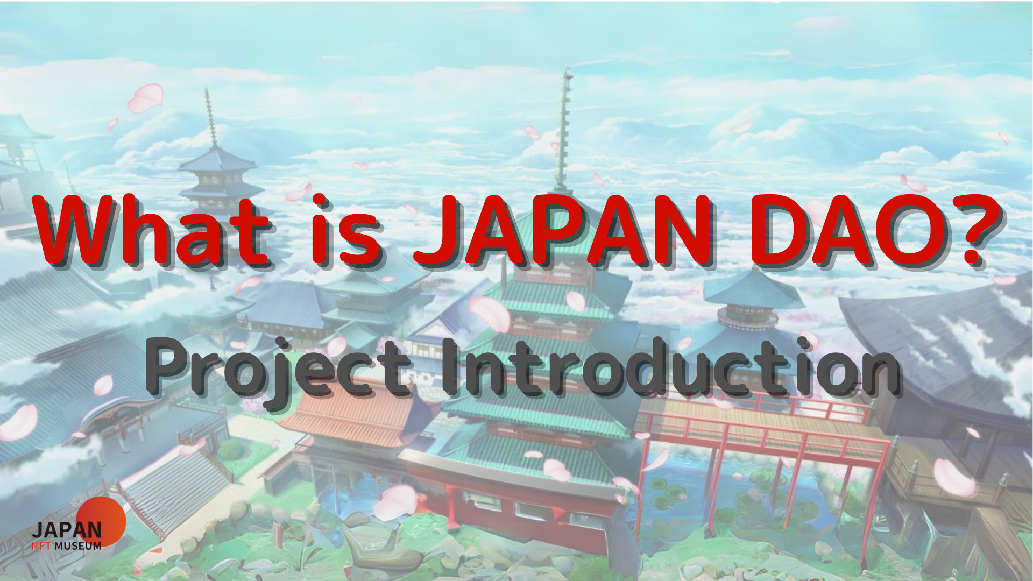
大家好！
歡迎來到日本DAO雜誌。
在上一篇文章中，我們介紹了日本道的元部署。如果您還沒有閱讀，請享受第三集
本文是深化日本道世界的四部分系列的第四部分。在這裡，我們介紹了日本道的每個項目。
日本DAO官方網站https://japandao.jp/hp
每個項目的介紹
Japandana有各種各樣的項目，例如“ Amato”，這是武士挑戰的概念，“ niji”，其主題是多樣性與和諧的主題，“ Kagura”將日本文化傳達給世界，而“太空女孩”也在空間的主題正在發展。除此之外，還有其他有吸引力的項目，每個項目都通過動畫，漫畫，音樂和遊戲都有自己的世界觀。
從現在開始，我們將介紹這些項目和其他著名的舉措。
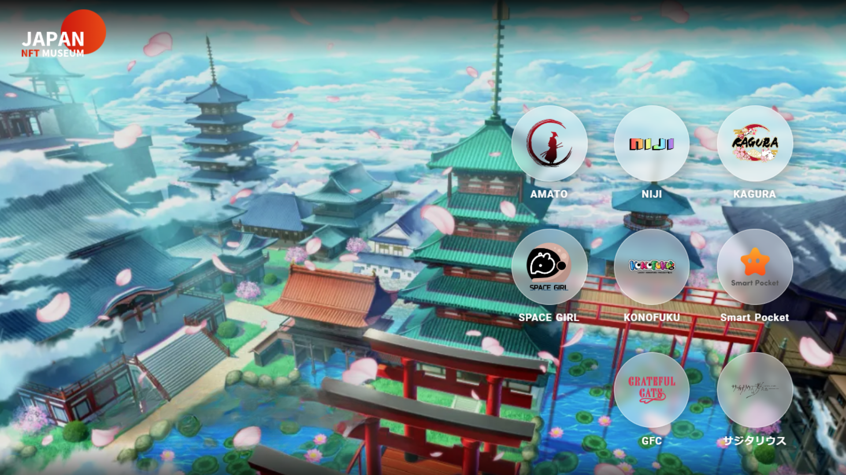
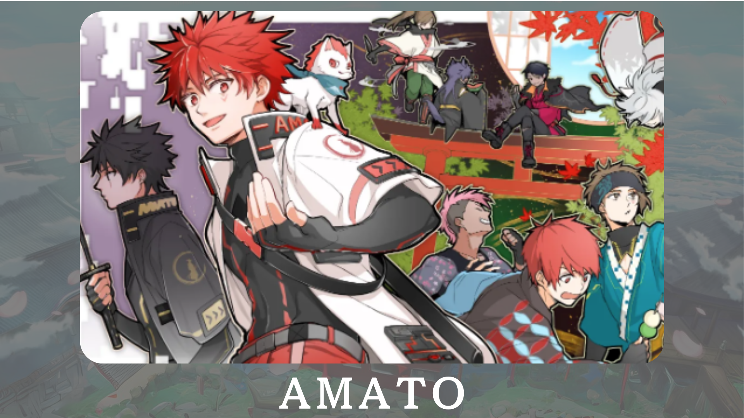
“ Amato”是基於武士的正式Japandao角色。它將紅色和白色（一種傳統的日本顏色）融入了日本文化的魅力。在漫畫“ Amakomi”中開發。此外，正在開發名為“ Amato In Fortnite”的在線遊戲，旨在擴大粉絲群。
官方網站：https：//amato-findicial.com/
官方X帳戶：https：//twitter.com/amatonft
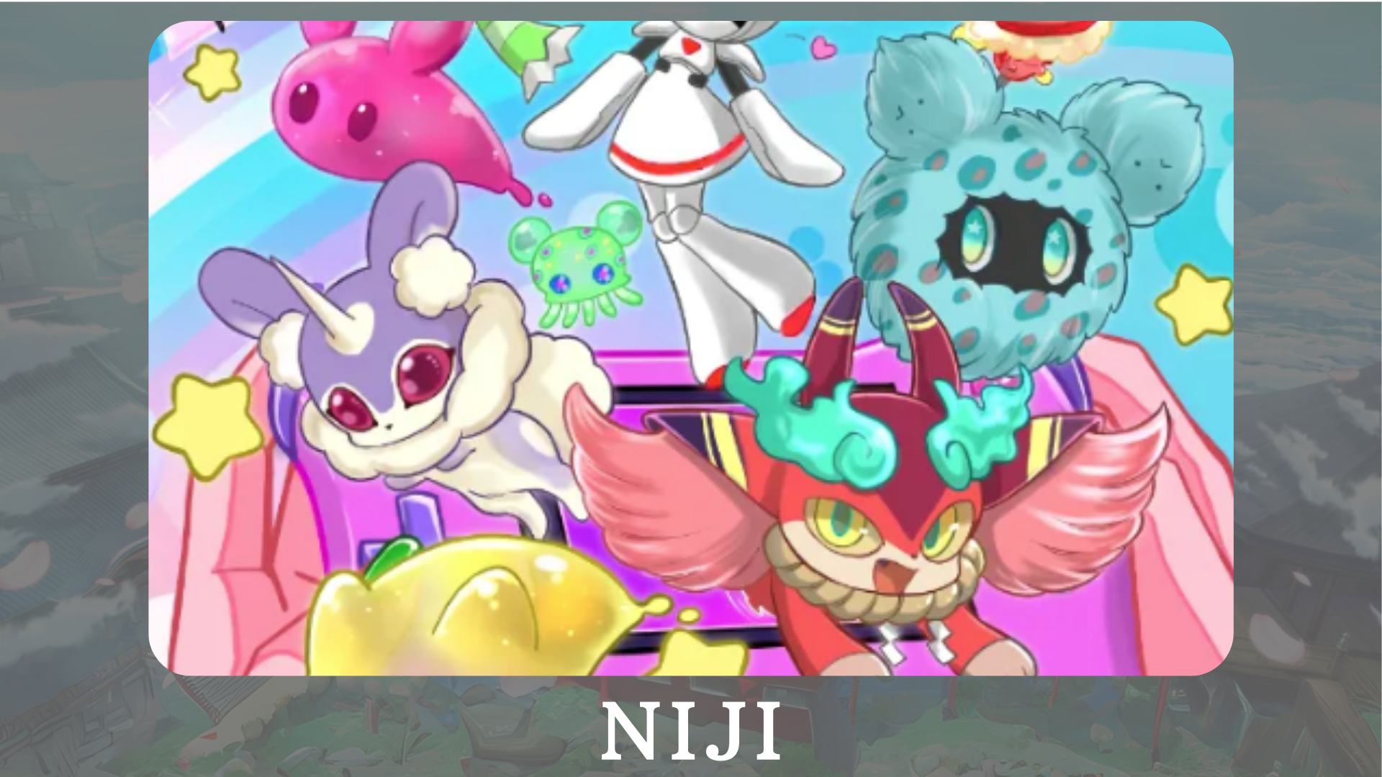
“ Niji”是一個主題，主題是為世界上各種顏色著色。漫畫“ Nijikomi”和“ Niji Friends圖片書”中的角色介紹，以及以角色為特色的應用程序“ Friends Kimitoku”的開發。
官方網站：https：//japannftmuseum.com/niji
官方X帳戶：https：//twitter.com/nijifriends
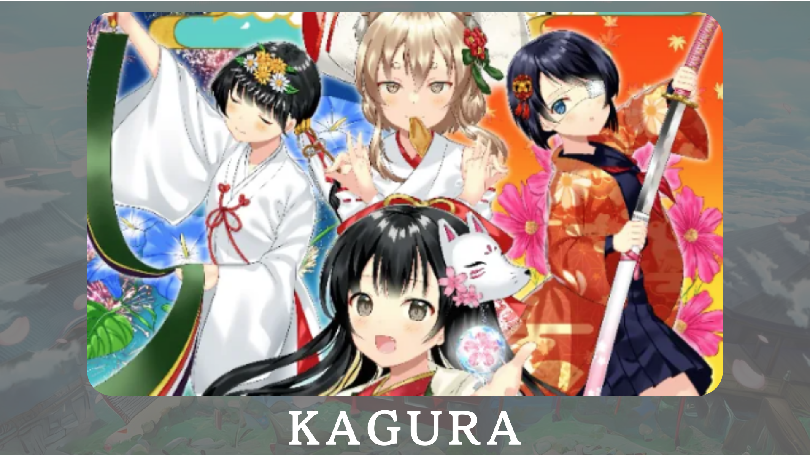
“ Kagura”是日本官方品牌Japandao，旨在將日本文化傳達給世界。通過Nadeshiko Gakuen私人的“學習日本文化俱樂部”，我們正在序列化Kagkomi，這是一種引入日本傳統和文化的漫畫。
官方網站：https：//japannftmuseum.com/kagura
官方X帳戶：https：//twitter.com/kagurajpn
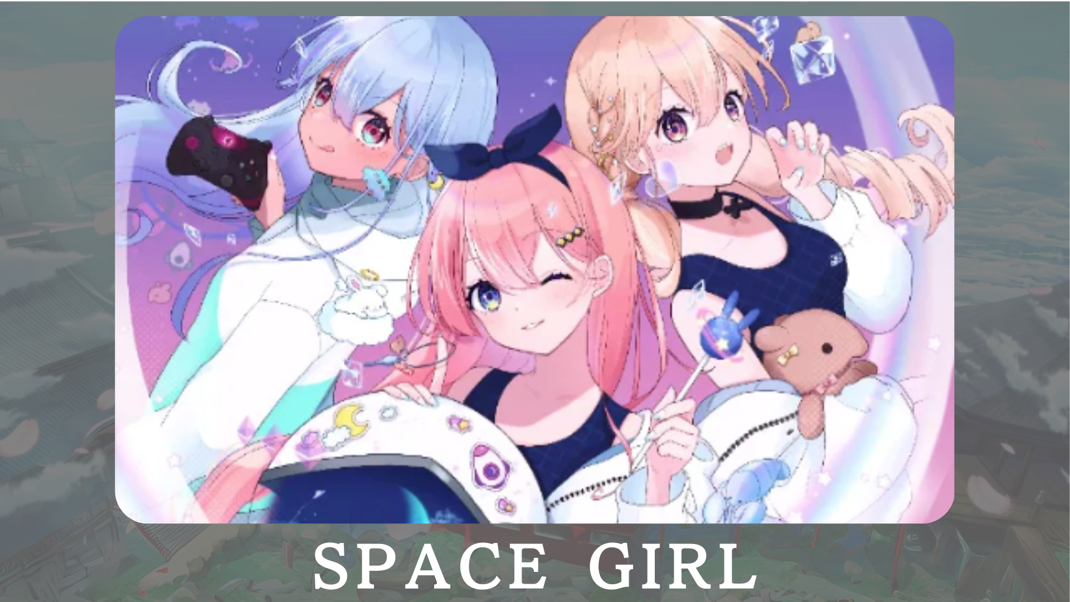
“太空女孩”是一個以太空為主題的項目，創作者“ Kin No Ono”通過NFT廣泛傳達了宇宙的深愛。目的是分享對宇宙的熱情，並與許多人分享。將來，我們計劃向VTUBER和遊戲提供角色，這將進一步擴大項目的吸引力。
官方網站：https：//japannftmuseum.com/spacegirl
官方X帳戶：https：//twitter.com/spacegirlab
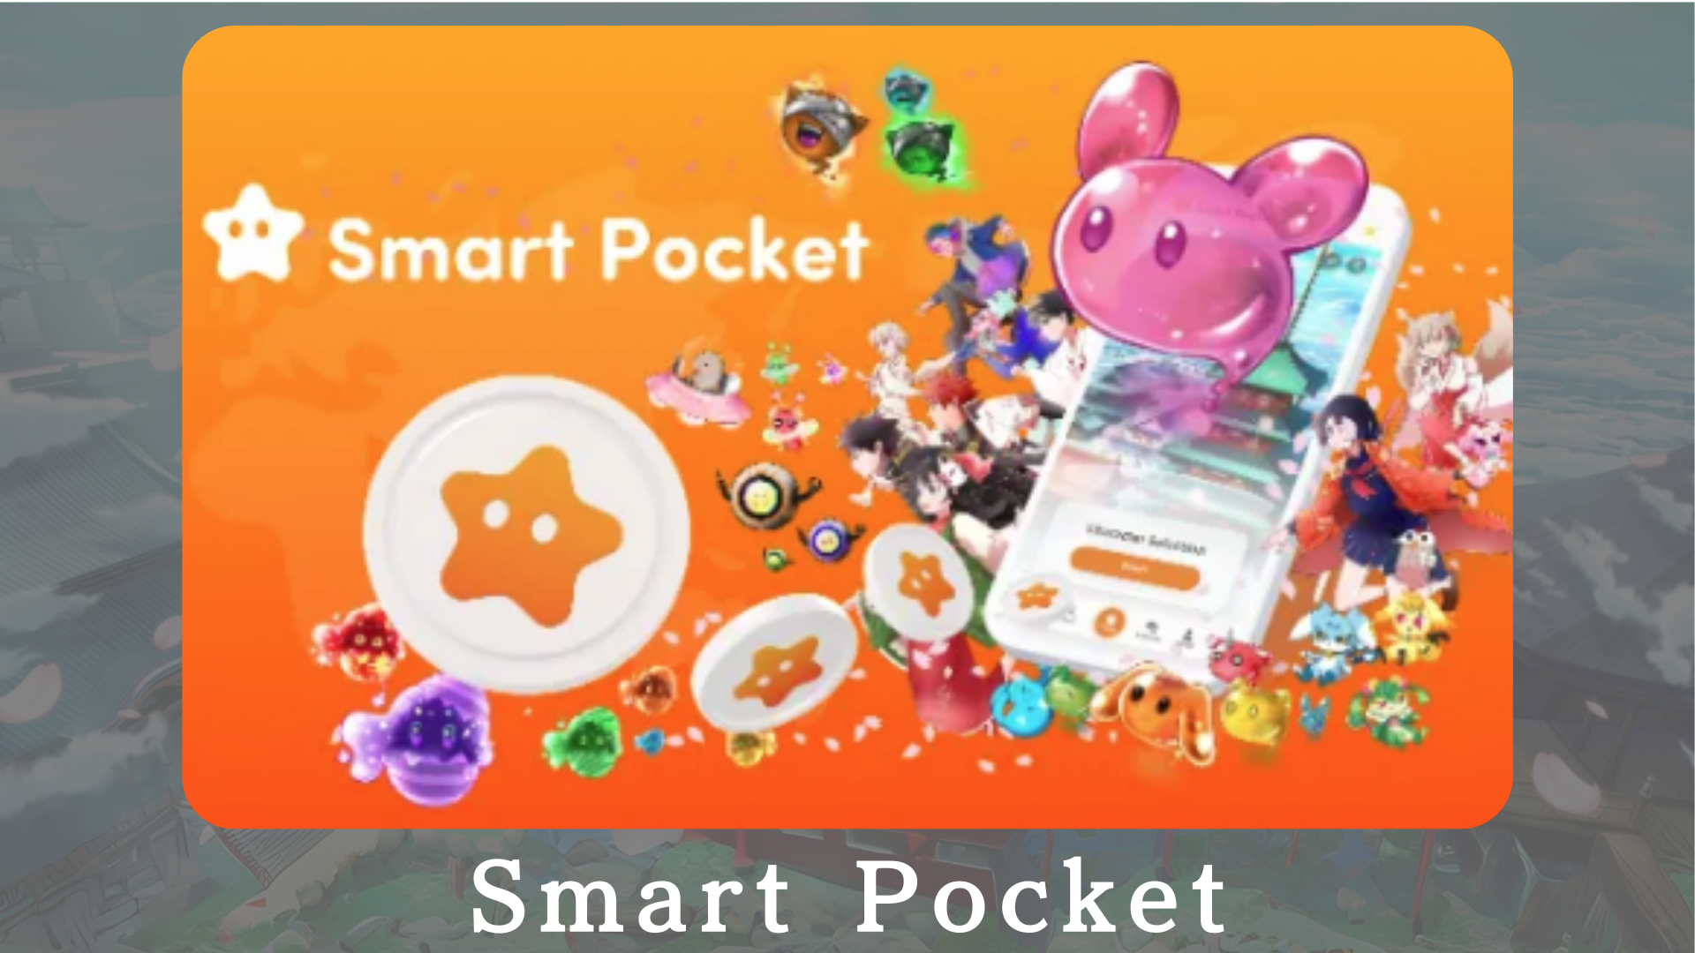
“ Smart Pocket”是一個狀態 - ART點應用程序，允許用戶通過事件和特定的NFT交易來賺取積分。這些要點可以換成智能袋官方NFT，您可以通過持有目標NFT來獲得令牌。此外，這是一個革命性的系統，可讓您通過參與任務事件和買賣NFT來提高積分。
官方網站：https：//smapocket.com/jp
官方X帳戶：https：//twitter.com/smapocket
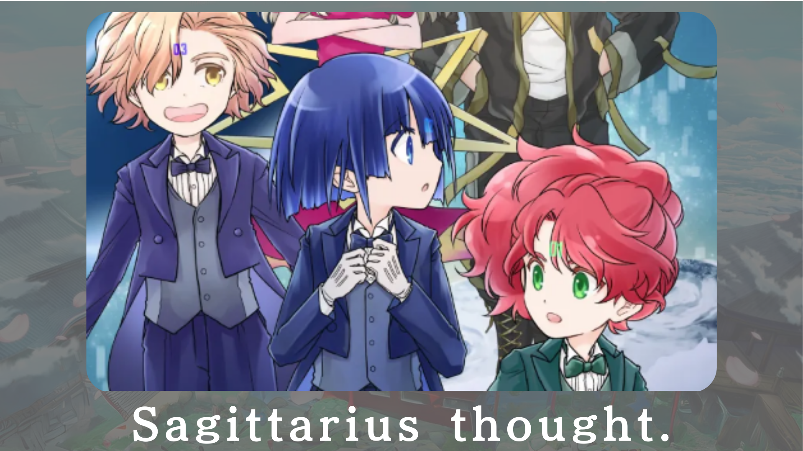
“我想到了射手座 - ”是一個科幻漫畫項目，它描繪了航天器薩吉威斯（Sajitarius）上蓬鬆的日子，這是最遠的未來。將來，角色將以NFT出售。
官方網站：https：//sagittariusthout.com/
官方X帳戶：https：//twitter.com/sagittariusip？s = 21
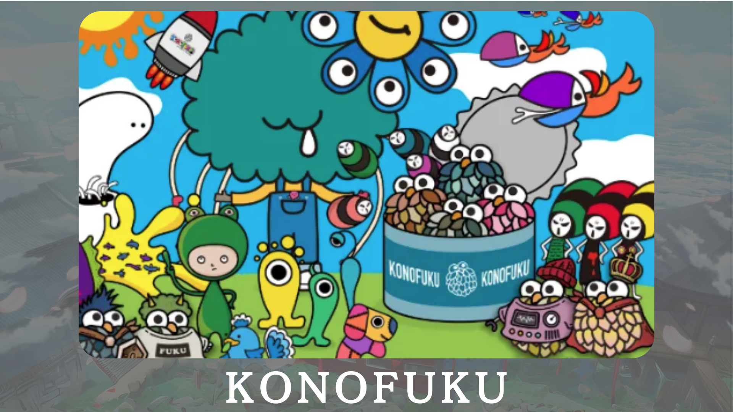
“ Konofuku”主要是基於帶有好運的貓頭鷹角色。用戶可以選擇適合您的癒合顏色。個人角色每天帶來幸福。
官方網站：https：//lucky-art.net/
官方X帳戶：https：//twitter.com/lucky_sunrise8
“ Grateful Cats”是一個使用AR技術來感謝日常幸福的項目。角色總是在微笑，並教導了重視小幸福的重要性。與感恩的貓一起，感謝您在日常生活中的幸福感，並分享積極的感覺。
官方網站：https：//japandao.jp/gfc
官方X帳戶：https：//twitter.com/gratefulcatsip
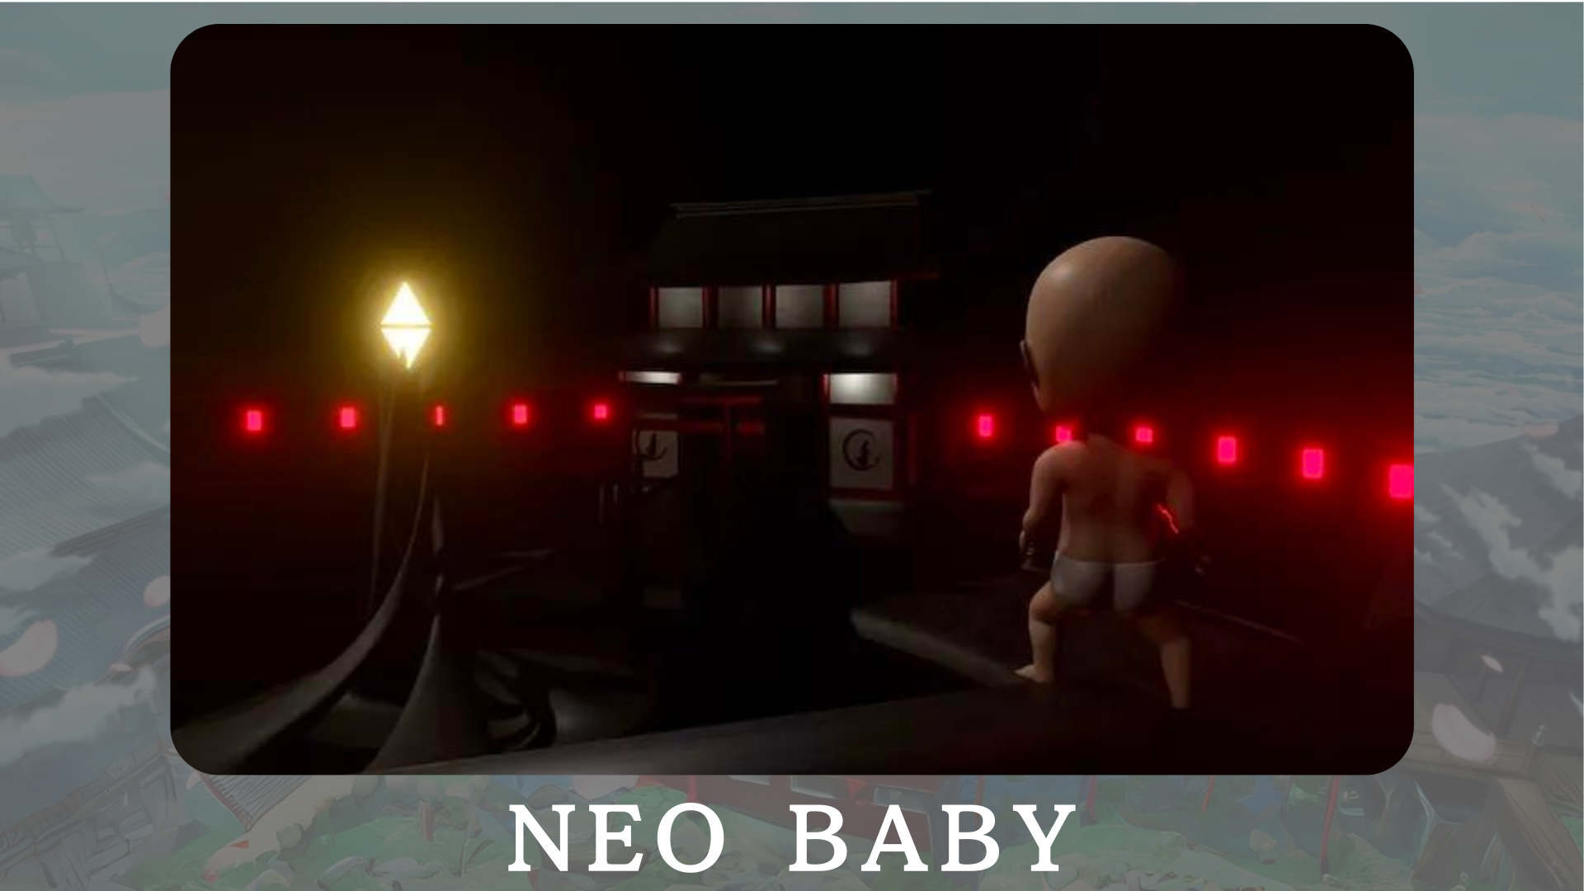
“ Neo Baby”是一個生成的3DNFT系列，其新時代的嬰兒為主題。在“可能性是無限”的口號下，我們旨在向世界提供能量和勇氣。
官方網站：https：//japannftmuseum.com/neobaby
官方X帳戶：https：//twitter.com/neobabynft
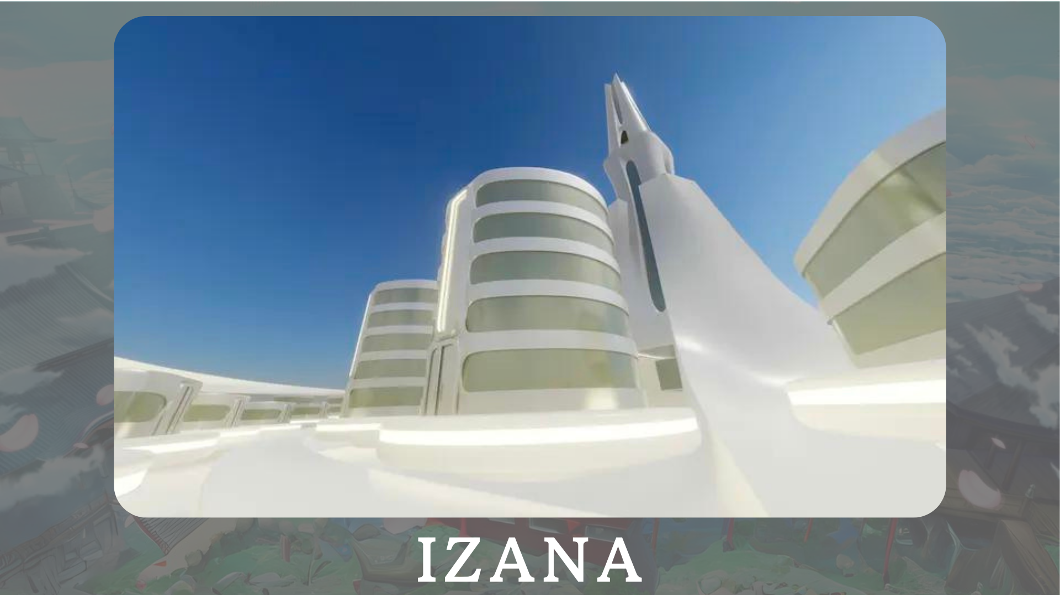
“ Izana”計劃作為一個城鎮，在這裡聚集了各種NFT品牌，音樂NFT城鎮和與NFT相關的辦公室，主要是在日本Dao Tower。此外，還計劃了擴大元代碼潛力的事件和展覽。
官方網站：https：//japannftmuseum.com/izana
概括
在這本Japandao雜誌中，我們介紹了日本Dao開發的各種項目。在這種情況下，我希望您進入日本DAO項目之一，直接體驗魅力。新發現正在通過動畫，漫畫，音樂和遊戲等待您。
日本DAO雜誌將介紹有關日本DAO的最新信息以及有關項目的詳細信息。如果您對日本DAO感興趣，請遵循“日本DAO雜誌”的官方X帳戶。
官方X帳戶：https：//twitter.com/japannftmuseum
官方不和諧：https：//discord.com/invite/japandao
官方Instagram：https：//www.instagram.com/japannftmuseum/

